SAJTÓKÖZLEMÉNY
Dorog, 2023. március 6.

NE LEGYEN MUMUS A SZIGETELÉS!
Ma van az energiahatékonysági világnap
A megfelelő homlokzati hőszigetelés nemcsak a beltéri klíma optimalizálásának kulcsa, de fontos energiahatékonysági feltétel. Megéri időt szánni a megtervezésére, hiszen hosszú távon nemcsak a közérzetünket fogja jelentősen javítani, de rengeteg pénzt és fejfájást is megspórolhatunk általa. Ez talán még sosem volt annyira aktuális, mint napjainkban.

Az energiahatékonysági világnapot (World Energy Efficiency Day) nemzetközi szinten 1998 óta tartjuk számon, az első nemzetközi energiahatékonysági konferenciához kapcsolódóan, míg Magyarországon 2000 óta zöld nap március 6-a. A világnap arra emlékeztet, hogy milyen következményeket von maga után az energiahiány, és egyéni szinten mit tehetünk ennek megakadályozásáért, késleltetéséért.

Az energiahatékonyság nemcsak a környezet, hanem a fogyasztó számára is előnyös, hiszen a kevesebb energia felhasználása kevesebb költséggel is jár. Építészeti szempontból az energiahatékonyságban a megfelelő hőszigetelésnek van a legnagyobb szerepe. Az új hőtechnikai előírások értelmében eleve már csak közel nulla energiaigényű ingatlanok épülhetnek, a szakértők szigorúan figyelik, hogy a házat határoló szerkezeten keresztül összesen mekkora a hőveszteség. Ha a falakon és a födémeken keresztül túl sok hő távozik, nemcsak a széndioxid-kibocsátásunk, de fűtési és hűtési költségünk is nőni fog. Ahhoz, hogy energiahatékony legyen az otthonunk, fontos a megfelelő nyílászárók kiválasztása, illetve praktikus lehet a hővisszanyerő szellőztető rendszerek beépítése is, de mindez csak félsiker, ha nem megfelelő minőségű a szigetelés.

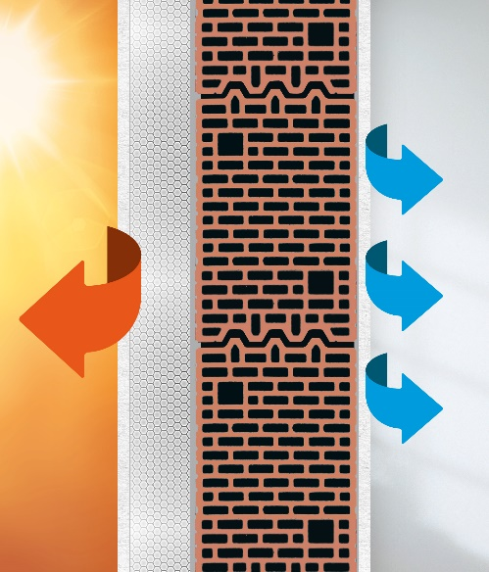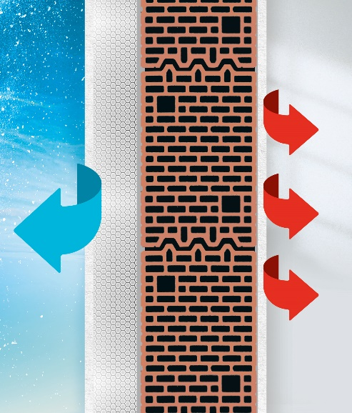

Az épületek hőveszteségének kb. 30-40 százaléka a falakon keresztül távozik. Egy jól méretezett hőszigeteléssel ennek akár 90 százalékát is megtakaríthatjuk. A hőszigetelő rendszer folyamatosan nekünk dolgozik, hiszen a fűtési-hűtési költségeink jóval alacsonyabbak lesznek akkor is, ha a hőszigetelés ára már megtérült. A külső oldali hőszigetelés a falszerkezetet is megvédi, csökkenti annak hőmozgását, ezáltal növeli az élettartamát.

TUDNIVALÓK A MEGFELELŐ ÉPÜLETSZIGETELÉSRŐL

Egy komplett hőszigetelő rendszer alapja a hőszigetelő lemez, amelynek a külső felületére egy üvegszövettel erősített tapaszréteg kerül. Erre viszik fel az alapozót, majd egy réteg színes vékonyvakolatot.
A hőszigetelő lemeznek két típusa van, a kőzetgyapot és a polisztirol (EPS). Utóbbi háromféle is lehet: normál, grafitos vagy „open”. Mindegyik típusnak megvan a maga előnye és hátránya.
A kőzetgyapot természetes, nem éghető anyag, amelynek jó a páraáteresztése és a hangszigetelése is, ugyanakkor nem lehet csiszolni.
A polisztirol lapoknak sokkal könnyebb a megmunkálása, ugyanakkor bizonyos épületmagasság felett korlátozott a használatuk és a pára tekintetében egy kicsit nagyobb odafigyelést igényelnek. A grafitos polisztirol 20%-kal jobban hőszigetel, mint a normál. Az open a Baumit speciális hőszigetelő rendszere, mely páratechnikailag kifelé nyitott, ezért kitűnően használható vegyes és vályogfalú házak felújításához is.

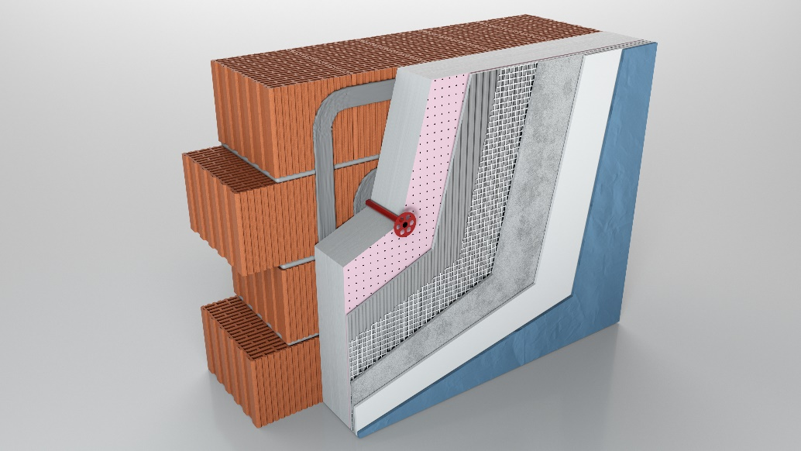

Gyakori dilemma, hogy mennyire legyen vastag a szigetelésünk. Az ökölszabály szerint egy alig szigetelt épület esetében általában 16-18 cm-es vastagság elegendő. „A túl vékony szigetelés ugyanúgy kedvezőtlen megoldás, mint az indokolatlanul vastag hőszigetelő réteg kialakítása. Arra is érdemes figyelni, hogy a nem előírásszerű kivitelezés nemcsak esztétikailag, de a hőszigetelés hatékonyságát tekintve is problémát fog okozni hosszú távon.” – hívja fel a figyelmet a tudnivalókra Kékesy Péter, a Baumit Kft. alkalmazástechnikai vezetője.

Az utólagos hőszigetelés esetében gyakran előfordul néhány tipikus szakmai hiba, ezek közül a leggyakoribb, hogy nem teljes hőszigetelési rendszert választunk. A különböző gyártók által megtervezett különböző elemek sosem tudnak olyan egységet alkotni, mint az egymásra épülő részek alkotta rendszer. Az is fontos, hogy a hőszigetelés a falak külső oldalára kerüljön, így valóban védi a falszerkezetet, tehát nemcsak a fal hőingadozása minimalizálható, hanem a hőhidak, a szerkezeten belüli fagyzónák is megelőzhetőek. Banálisnak tűnhet, de szintén gyakori hiba, hogy nem arra alkalmas időjárási körülmények között végzik a szigetelést, ami többek között foltosodást is okozhat.

A minőségi hőszigetelésen kívül sok egyéb szempontot is fontos szem előtt tartanunk, amelyekkel energiát spórolunk. A lakás megfelelő hőmérsékleten tartása és a túlfűtés kerülése, a természetes fény kihasználása és a mesterséges világítás minimalizálása, a LED izzók használata, de ugyanígy a rövidebb zuhanyzási idő is hozzájárulhat a Föld készleteinek védelméhez.

